Missio-Pressetexte für den
Monat und Sonntag der Weltmission
21. Oktober 2018
Gastkirche Peru, Amazonas
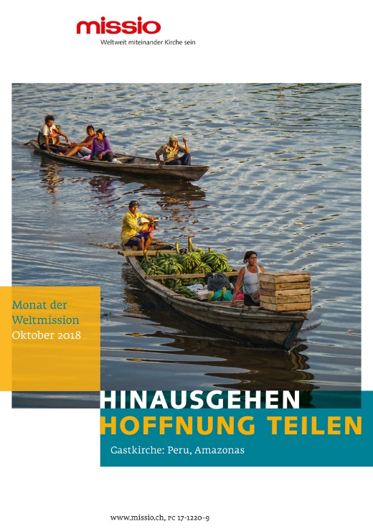
HINAUSGEHEN
HOFFNUNG TEILEN

Inhalt:

Kirche teilt Hoffnung – Ein Wort des Direktors von Missio zum Sonntag der Weltmission

Hinausgehen, Hoffnung teilen

Kollekte am Sonntag der Weltmission

Merita Flores Púa: Botschaft an die Gläubigen im Monat der Weltmission

Gebet für den Monat der Weltmission 2018

Peru ist anders: Das Departement Loreto im Nordosten Perus, Geographie und Zahlen

Botschaft von Papst Franziskus zum Weltmissionssonntag 2018

Ein Wort des Direktors zum Sonntag der Weltmission
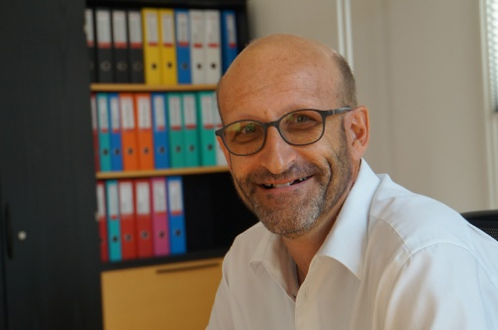
Kirche teilt Hoffnung
Diakon Martin Brunner-Artho, Direktor von Missio Schweiz
«Hinausgehen. Hoffnung teilen», unter diesem Leitgedanken steht die Kampagne von Missio im Oktober, dem Monat der Weltmission. Hinausgehen ist fast schon ein Synonym für Mission. Hinausgehen meint nichts anderes, als aufbrechen, auf den Anderen zuzugehen und darüber zu sprechen, was unser Leben trägt und ihm Sinn gibt. Und wenn wir gemeinsam den tieferen Sinn unseres Lebens entdecken, entsteht Hoffnung.
Wer auf den anderen zugeht, kommt mit anderen ins Gespräch, erfährt Neues, wird herausgefordert, lernt. Hinausgehen bereichert eben auch denjenigen, der geht. Das bestätigen viele Missionarinnen und Missionare, aber auch Männer und Frauen, die sich in der Entwicklungszusammenarbeit engagieren. Deshalb wird Hoffnung nicht einfach gegeben, sondern geteilt.
Die Kirche teilt die gemeinsame Hoffnung in Jesus Christus. Und deshalb ist es gut, wenn wir uns immer wieder neu erzählen, wie wir diese Hoffnung in unserem konkreten Leben erfahren und leben. Das tut der Monat der Weltmission, indem Missio jedes Jahr die Kirche eines neuen Landes oder eine neue Region vorstellt. In diesem Jahr ist es das Amazonasgebiet von Peru. Wir hören von einer Kirche in einem ganz eigenen Umfeld, mit besonderen Herausforderungen. Dort bedeutet hinausgehen stundenlange Reisen auf den Flüssen, die wie Lebensadern die Weiten des Amazonasgebietes durchziehen, mit einfachsten Mitteln arbeiten und die Abgeschiedenheit aushalten.
Der Sonntag der Weltmission will uns weltweit als Kirche einen. An diesem Sonntag im Oktober wird auf der ganzen Welt füreinander gebetet, voneinander gelernt und miteinander geteilt. Ganz konkret tun wir das, indem wir das Gebet zum Weltmission beten, von den Gläubigen in peruanischen Amazonasgebiet hören und in der Kollekte, die weltweit für die ärmsten Ortskirchen aufgenommen wird. Werden auch Sie Teil dieser einzigartigen Aktion.

Freiburg, 29. Juni 2018
Martin Brunner-Artho, Direktor Missio

Zeichen: ca. 1’877

Hinausgehen, Hoffnung teilen
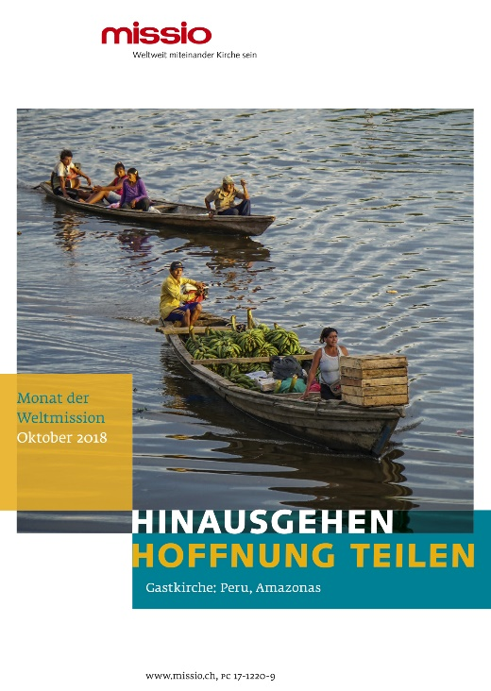
Freiburg 12. Juli 2018; «Hinausgehen, Hoffnung teilen» lautet das Motto des Monats der Weltmission 2018. Missio stellt dabei die Kirche im Amazonasgebiet von Peru vor. Frauen und Männer übernehmen Verantwortung in ihren Gemeinden, und teilen die Hoffnung, die sie erfüllt.
Wasser und üppige Vegetation sind die prägenden Elemente im Amazonasgebiet Perus, das etwa 60% seiner Landfläche ausmacht. Dort, im Nordosten des Landes, befinden sich die Apostolischen Vikariate Requena und Iquitos, die im Monat der Weltmission im Zentrum stehen. Die Menschen in dieser Randregion leben in kleinen Siedlungen entlang der Flüsse, die sich durch den immergrünen Regenwald schlängeln. Diese Wasseradern sind die wichtigsten Verkehrswege, denn ein grosser Teil der Region ist nicht mit Strassen erschlossen.
Das Evangelium schlägt Wurzeln
Die Dimensionen der Apostolischen Vikariate und selbst der Pfarreien sind enorm. Die katholische Kirche dort hat wenig hauptamtlich Mitarbeitende, einheimische Priester sind rar. Um das religiöse und kirchliche Leben in den Dörfern entlang der Flüsse zu gestalten, gibt es Animadores, gewählte Gemeindevertreter. «Es ist bewundernswert, was diese Frauen und Männer leisten», sagt Sr. Celia über die Animadores. Zusammen mit zwei Mitschwestern ihrer franziskanischen Gemeinschaft arbeitet sie in dem kleinen Ort Flor de Punga in der Seelsorge. Vom früheren Bischof waren sie gebeten worden, bei der Evangelisierung und Katechese mitzuhelfen. «Wir sollten die Gemeinden besuchen», lautete der Auftrag. «Wir blieben manchmal bis zwei Wochen, manchmal einen ganzen Monat und versuchten, die Animadores zu finden.» Die zwei jährlichen Wochenkurse für die Ausbildung der Frauen und Männer werden von der Pfarrei finanziert. Ansonsten arbeiten die basisdemokratisch gewählten Animadores unentgeltlich.
Qualifiziert für die Leitung von Gemeinden
Diese «Animadores» sind das Ergebnis von langfristigen Entwicklungsprozessen in der Seelsorge, in denen Männer und Frauen gezielt qualifiziert werden. Sie werden befähigt, verantwortlich und selbständig Leitung zu übernehmen. Mit einer grossen Selbstverständlichkeit organisieren sich die Menschen selbst. Natürlich gibt es auch Schwierigkeiten: «Manche sind überfordert, andere können Familie, Arbeit und ehrenamtliches Engagement nicht unter einem Hut vereinen», weiss Sr. Celia.
Die katholische Kirche im Amazonasgebiet lebt von diesem gemeinsamen Engagement der Christinnen und Christen, denn sie sind vor Ort und gestalten das Kirchesein partizipativ. Kirche lebt genau an diesen Orten, wo die Animadores das Zusammenleben gestalten, und nicht nur, wo ein Priester ist. Die Verkündigung des Evangeliums schlägt dort Wurzeln, wo es durch das glaubwürdige Zeugnis von konkreten Menschen Gemeinschaft zu stiften vermag.
Und die Menschen erfahren eine Kirche, die mit ihnen in herausfordernden Situationen wie Armut und Unrecht solidarisch ist.
Grosse Herausforderungen
Fehlende Väter, eine mangelhafte Schulbildung und nur wenige Arbeitsstellen für Jugendliche zählen zu den grossen Herausforderungen, mit denen sich die Kirche konfrontiert sieht. Ein geregeltes Familienleben gibt es kaum. «Die Väter verlassen die Kinder und die Mütter gehen in die Stadt auf Arbeitssuche. Die Kinder bleiben oft bei der Grossmutter. Die Situation ist bedauerlich.» resümiert Sr. Celia. Dazu kommt, dass die Schulbildung an vielen Orten zu wünschen lässt. Die Lehrer kommen nur unregelmässig oder manchmal gar nicht. Das hat damit zu tun, dass die Lehrer in der Stadt wohnen und sie auf die unregelmässig verkehrenden Boote angewiesen sind. «Es fehlt ihnen auch das professionelle Verantwortungsbewusstsein», meint Sr. Celia. Die Sorge um die Seele geht für sie Hand in Hand mit der Sorge für die konkreten Bedürfnisse. Denn Armut ist oft versteckt. Deshalb liegt der Kirche die Schulbildung und die Gesundheitsvorsorge besonders am Herzen.
Eingebunden in die Weltkirche
Mit seinem Besuch im Januar dieses Jahres im peruanischen Amazonasgebiet hat Papst Franziskus diese Region mit ihren vielfältigen Herausforderungen in die Aufmerksamkeit der Weltöffentlichkeit gerückt. Die Amazonassynode vom kommenden Jahr wird auch ihren Teil dazu beitragen, dass die Erfahrungen der Kirche aus dieser «Randregion» der Welt Einzug halten in der Weltkirche. Missio ist schon lange dort präsent und unterstützt die Apostolischen Vikariate wie Iquitos und Requena – auch mit der Kollekte vom Sonntag der Weltmission.

Missio, Siegfried Ostermann
Zeichen: ca. 4’472

Kollekte am Sonntag der Weltmission

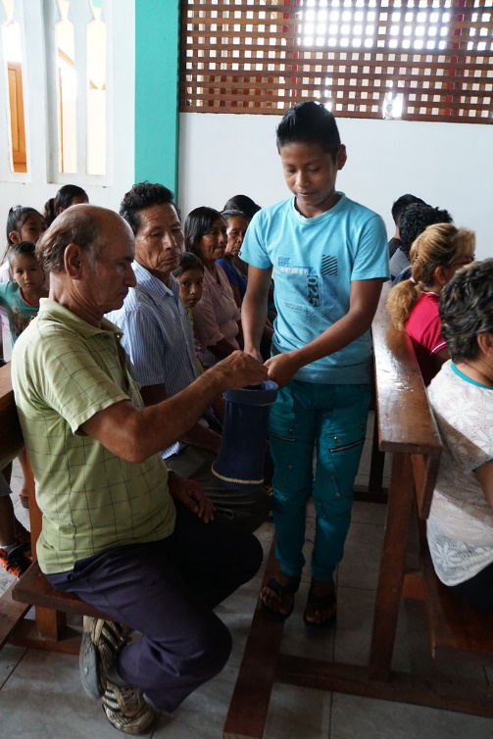
Die Kollekte vom Sonntag der Weltmission ist in ihrer Art einzigartig. Denn die Kollekte wird am gleichen Tag in allen Pfarreien der Welt durchgeführt! So wird das Geber-Nehmer Gefälle aufgehoben. Alle Christinnen und Christen geben und empfangen – je nach ihren Möglichkeiten.
In der Gastkirche Peru werden die acht Apostolischen Vikariate unterstützt, die alle im Amazonasgebiet liegen. Weil sie finanziell (noch) nicht unabhängig sind, unterstützt sie Missio dank der Kollekte vom Sonntag der Weltmission.
Der Solidaritätsfonds von Missio garantiert besonders denen Hilfe, die keine direkte Verbindung zu den reichen Kirchen haben.

Das Geld der Kollekte vom Sonntag der Weltmission fliesst in den gemeinsamen Solidaritätsfonds der Weltkirche. Dieser ermöglicht die gerechte Verteilung der zur Verfügung stehenden Mittel, weil daraus gezielt die ärmsten Ortskirchen in Lateinamerika, Afrika, Asien und Ozeanien unterstützt werden. «Auch heute», so schreibt Papst Franziskus, «dürfen wir uns dieser Geste missionarischer kirchlicher Gemeinschaft nicht entziehen.»

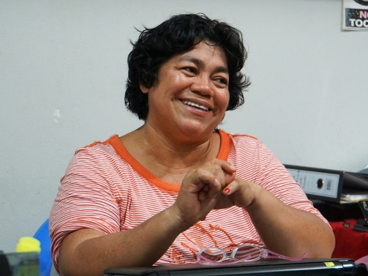
Merita Flores Púa
Botschaft an die Gläubigen im Monat der Weltmission
Merita Flores Púa ist Krankenpflegerin und leitet das katholische Gesundheitszentrum in Requena. Regelmässig fährt sie in die Dörfer am Fluss zur Gesundheitsförderung. © Missio, Bernet

Ich bin sehr glücklich zur Gruppe der Menschen zu gehören, die über die ganze Welt verstreut ihren Einsatz mit viel Liebe und im Glauben leisten. Mit unserer Arbeit vermitteln wir Lebenshoffnung und Freude am Weiterkämpfen. Das ganze Leben ist ein Kampf! Ganz besonders für die Ärmsten! Ich bin überzeugt, dass wir und die Weltkirche sehr gute Arbeit leisten. Und dass diese Arbeit denen zu Gute kommt, die am wenigsten haben.
Wir teilen unser Engagement miteinander. Nicht nur die Freude der Messfeier, die wir weltweit feiern. Wir teilen auch das, was wir im Alltag tun und erreichen! Denn – was macht mehr Freude: geben oder erhalten?

Merita Flores Púa

Gebet für den Monat der Weltmission 2018

Gott der Hoffnung
Wie die Flüsse durch die Wälder strömen,
durchzieht Dein Geist unser Leben.
Wie das Wasser reichlich fliesst,
schenkst Du uns Segen, gibst Du uns Kraft.
Du begegnest uns im Lachen der Kinder,
in der Herzlichkeit des Nachbarn,
im ehrlichen Ratschlag der Freundin,
im geschwisterlichen Teilen der Besitzenden.
Ermutige uns, hinauszugehen;
wir wollen voneinander lernen,
füreinander beten,
miteinander teilen,
und so Zeichen der Hoffnung für die Welt werden.
Das bitten wir durch Jesus Christus,
unseren Herrn und Bruder.
Amen

Gebet von Missio in Peru und in der Schweiz

Peru ist anders
Das Departement Loreto im Nordosten Perus
Geographie und Zahlen
Das Departement Loreto entspricht einem Drittel der Gesamtfläche von Peru (das ganze peruanische Amazonasgebiet: 61%). Das Departement ist nur schwach besiedelt (2.7 Personen pro km²) und zu einem grossen Teil nur auf dem Luft- oder Wasserweg erreichbar. Dies gilt auch für die Hauptstadt Iquitos (ca. 440‘000 Einwohner).
Gelder aus der Kollekte des Sonntags der Weltmission fliessen in Peru nur in diese abgelegene Region des Landes.
Apostolische Vikariate in der Region Loreto
Missio hat sich während ihres Besuchs in Peru auf das nördliche Gebiet des peruanischen Amazonasgebiets konzentriert und dort die beiden Apostolischen Vikariate Iquitos und Requena besucht. Zum Departement gehören auch die Apostolischen Vikariate San José de Amazonas und Yurimagua. Das Sekretariat des Apostolischen Vikariats von San José de Amazonas befindet sich aus verkehrs- und kommunikationstechnischen Gründen in Iquitos.
Apostolisches Vikariat Iquitos
Im Apostolischen Vikariat Iquitos sind etwa 83,5% der 1’118’815 Einwohner römisch-katholisch und in 54 Pfarreien unterteilt (2015). Das Vikariat wird vom spanischen Bischof Miguel Olartúa Laspra geleitet. Er gehört zum Orden der Augustiner. Sein Vikariat verfügt über 17 Diözesanpriester, 16 Ordenspriester und seit anfangs Januar 2018 über drei Diözesandiakone und einen Ordensdiakon.
Dazu kommen 90 weitere Frauen und Männer in Ordensgemeinschaften. Das gemeinsame Priesterseminar der vier Vikariate im Departement Loreto befindet sich ebenfalls in Iquitos; zurzeit sind dort zehn junge Männer in Ausbildung.
Apostolisches Vikariat Requena
In diesem Vikariat wohnen entlang dem Fluss Ucayali rund 170’000 Personen. Es hat eine Fläche von 82‘000km² (0.5 Personen pro km²). Ungefähr 60% davon sind in der römisch-katholischen Kirche getauft. Das Vikariat ist in acht Pfarreien aufgeteilt. Nur mehr sechs Priester sind im Vikariat tätig. Mitgezählt ist auch der spanische Bischof Juan Tomás Oliver Climent; er ist Franziskaner.
Nur einer der sechs Priester ist aus Peru; er ist der einzige Diözesanpriester und kommt aus der Diözese Huacho. Dazu kommen zwei Ordensbrüder und 20 Ordensschwestern und unzählige Frauen und Männer, die in der Diakonie, Katechese, usw. tätig sind.
(Zahlen: Apostolisches Vikariat Requena, dem Priesterseminar und catholic-hierarchy.org)
Geographie und Zahlen
GRÖSSE: 1’285’216 km², davon 5’220 km² Wasser. Gut 31-mal so gross wie die Schweiz (41’285km²).
GRENZEN: 7’062 km; 1’212 mit Bolivien, 2’659 mit Brasilien, 168 mit Chile, 1’494 mit Kolumbien und 1’529 mit Ecuador. Küste: 2’414 km.
HÖCHSTER UND NIEDRIGSTER PUNKT: Nevado Huascarán 6’746 Meter und Pazifik.
EINWOHNER: 31’036’656 (Schätzung Juli 2017); Bevölkerungsdichte: 25.33 Einwohner pro km² (Schweiz: 192). 79.2% der Bevölkerung wohnt in Stadtgebieten. Die drei grössten Städte: Lima (Hauptstadt) 9.897 Mio.; Arequipa 850’000; Trujillo 798’000 (Schätzungen 2015).
Ungefähr ein Drittel der Bevölkerung lebt entlang der östlichen Pazifikküste, inkl. die Hauptstadt Lima. Ungefähr die Hälfte der Bevölkerung lebt in den Anden. Die östliche Seite der Anden und das Gebiet des Regenwalds sind nur dünn besiedelt.
WACHSTUMSRATE DER BEVÖLKERUNG: 0.95% (Schweiz: 0.69%, Schätzung 2017)
DURCHSCHNITTSALTER: 28 Jahre (Schweiz: 42). 26.31% sind jünger als 14 Jahre (Schweiz: 15.16%). 18.31% sind zwischen 15 und 24 Jahre; 40.19% zwischen 25 und 54. 7.41% sind älter als 65 Jahre (Schweiz: 18.15%).
SPRACHEN: Offizielle Landessprachen: Spanisch 84.1%, Quechua 13%, Aymara 1.7%. Weitere: Ashaninka, andere (dazu gehören auch die Spra-chen im Amazonasgebiet): 0.7%.
VOLKSGRUPPEN: Indigene Völker 45%, Mestizen 37%, Weisse 15%, Schwarze, Mulatten, Japaner, Chinesen und andere 3%.
RELIGIONEN: römisch-katholisch 81.3%, evangelikal 12.5%, andere 3.3%, keine 2.9% (Schätzung 2007)
LEBENSERWARTUNG: 74 Jahre (Schweiz 82.6)
ALPHABETISIERUNG (15-jährige und darüber): 94.2% der Bevölkerung kann lesen und schreiben (Männer 97.2%, Frauen 94.3%).
KLIMA: Im Osten tropisch, trocken im Westen , mild bis kalt in den Anden.
BIP, nach Herkunftssektor (Schätzung 2016): Landwirtschaft:16.5%, Industrie: 29.8%, Dienstleistung: 45.4% (Schweiz: 0.7%, 25.9%, 73.4%)
BIP – REALE WACHSTUMSRATE: 2.7% (Schweiz 1%, Schätzungen 2017)
SEKTOREN, Schätzung 2016 (in Klammern Schweiz): Industrie 36.3% (25.6)%, Dienstleistung 56.1% (73.7%), Landwirtschaft 7.5% (0.7%)
In der HDI-LISTE (Human Development Index) figuriert Peru 2017 auf dem 87. Platz (zwischen der Ukraine, Jordanien und Thailand, Ecuador) von 188 Ländern.
Geographie und Zahlen: CIA-Factbook und Wikipedia.

(Zahlen: Apostolisches Vikariat Requena, dem Priesterseminar und catholic-hierarchy.org)

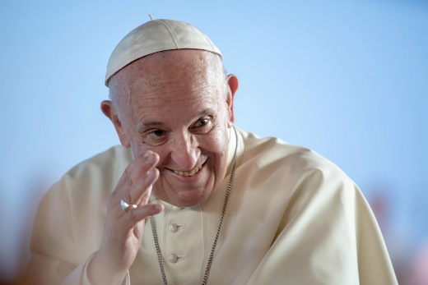
BOTSCHAFT VON PAPST FRANZISKUS
ZUM WELTMISSIONSSONNTAG 2018
Lasst uns gemeinsam mit den jungen Menschen das Evangelium zu allen bringen
© Joanna Lindén-Montes/WCC

Papst Franziskus richtet seine Botschaft zum Weltmissionssonntag 2018 an die Jugendlichen, mit Blick auf die im Oktober stattfindende Jugendsynode. Hier der dritte Teil des Schreibens:

Den Glauben weitergeben bis an die Grenzen der Erde

Auch ihr Jugendlichen seid durch die Taufe lebendige Glieder der Kirche, und gemeinsam haben wir den Auftrag, allen das Evangelium zu bringen. Ihr seid im Begriff, ins Leben aufzubrechen. Der Glaube, der uns durch die Sakramente der Kirche übermittelt wurde, wächst in der Gnade und vereint uns mit dem Strom vieler Generationen von Zeugen. Dabei wird die Weisheit derer, die Erfahrung haben, zum Zeugnis und zur Ermutigung für diejenigen, die sich der Zukunft öffnen. Und ihrerseits wird die Frische der Jugendlichen zum Halt und zur Hoffnung für diejenigen, die dem Ziel ihres Weges schon nahe sind. Im Zusammenleben der verschiedenen Lebensalter baut die Sendung der Kirche Brücken zwischen den Generationen, auf denen der Glaube an Gott und die Liebe zum Nächsten zu einer tiefen Einheit beitragen.

Diese Weitergabe des Glaubens, die der Kern der Sendung der Kirche ist, geschieht also durch ein «Angesteckt-werden» seitens der Liebe, wo immer Freude und Begeisterung den neuentdeckten Sinn und die Fülle des Lebens zum Ausdruck bringen. Die Verbreitung des Glaubens durch Attraktivität erfordert offene, von der Liebe geweitete Herzen. Der Liebe können keine Grenzen gesetzt werden: Stark wie der Tod ist die Liebe (vgl. Hld 8,6). Und solche Weitung führt zur Begegnung, zum Zeugnis, zur Verkündigung; sie schafft Gemeinschaft in der Liebe zu allen, die fern vom Glauben, diesem gleichgültig, manchmal ablehnend und feindlich gegenüberstehen. Menschliche, kulturelle und religiöse Milieus, denen das Evangelium Jesu und die sakramentale Gegenwart der Kirche noch fremd sind, stellen die äussersten Peripherien dar, die «Grenzen der Erde», zu denen die missionarischen Jünger Jesu seit seiner Auferstehung gesandt sind, in der Gewissheit, dass sie ihren Herrn immer bei sich haben (vgl. Mt 28,20; Apg 1,8). Das ist mit Missio ad gentes gemeint. Die trostloseste Peripherie einer Menschheit, die Christus braucht, ist die Gleichgültigkeit gegenüber dem Glauben oder gar der Hass gegen die göttliche Fülle des Lebens. Jede materielle und spirituelle Armut, jede Diskriminierung von Brüdern und Schwestern ist immer eine Folge der Ablehnung Gottes und seiner Liebe.

Die Grenzen der Erde, liebe Jugendliche, sind für euch heute sehr relativ und immer leicht «begehbar». Die digitale Welt, die sozialen Netzwerke, die alles durchdringen und durchziehen, lassen Grenzen verschwimmen, lösen Ränder und Distanzen auf und reduzieren die Unterschiede. Alles scheint in Reichweite zu sein, so nah und unmittelbar. Aber ohne den umfassenden Einsatz unseres Lebens haben wir vielleicht unzählige Kontakte, aber wir werden nie in eine wahre Lebensgemeinschaft eintauchen. Die Sendung zu den Grenzen der Erde verlangt die Selbsthingabe in der Berufung, die uns derjenige gegeben hat, der uns in diese Welt gestellt hat (vgl. Lk 9,23-25). Ich wage zu sagen: Das Entscheidende für einen jungen Menschen, der Christus nachfolgen will, ist die Suche nach der eigenen Berufung und das Festhalten an ihr.

